Vekeplan 2. trinn - Veke: 16 (15. april – 19. april) 2024

Informasjon:
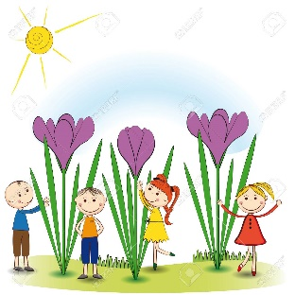
- Hugs gymklede, gymsko, handkle og såpe til gymtimen på torsdag!
- Hugs å lade I-Pad heime!
- Eg håpar at de har fått sett av tid til venegruppe no!
- I Zippy vil vi framover snakke om endringar, sorg og død
- Set av torsdag 25. april klokka 18.00 – 19.30 til foreldremøte

Mål:
Norsk: | Eg kan skriva øveorda vi har øvd på fram til no  Eg kan lese leseleksa  Eg kan binda saman fleire bokstavar
Matematikk: | Eg kan klokka heil og halv, kvart på og kvart over
Engelsk | Eg kan glosene (gloser for fleire veker):  bee = bie, hold = halde, feed = mate, flower = blome, bird = fugl, duck = and,  rabbit = hare, squirrel = ekorn, lamb = lam, goat = geit, guinea pig = hamster,  butterfly = sommarfugl
Sosialt-mål: | Eg veit litt om korleis eg kan takle erting og mobbing (Frå Zippy)

ØVEORD:
godt | glad | baby | barn | mange | ord

GLOSER:
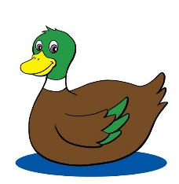
duck = and | hold = halde | feed = mate

Lekser
Vekelekse | Øveord: godt, glad, baby, barn, mange, ord  Gloser: duck = and, hold = halde, feed = mate
Til:  tysdag | Norsk  Les side 78 og 79 i lesebok 2a minst 3 gonger.  Vel 4 av øveorda, og skriv ei setning til kvart av orda. Vert dette for lite, kan du skrive setning til fleire av orda. Vert det for mykje, skriv du færre setningar. Prøv å tenk på rett høgd på bokstavane når du skriv.
Til:  onsdag | 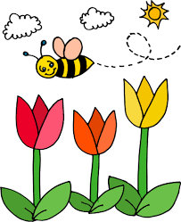  Norsk  Les side 77 i Zeppelin lesebok 2a (Minst 3 gonger)  Ta lydopptak siste gongen du les, og send til meg på Showbie!  Matematikk  Gjer side 63 i Matemagisk Oppgåvebok
Til:  torsdag | Norsk  Les arket i leseforståingsboka minst 3 gonger - Gjer oppgåvene som høyrer til
Til:  fredag | Norsk  Les neste tekst i Relemo. Les 6 gongar - 1 minutt kvar gong.  Ta skjermbilete av linjediagrammet til slutt. Legg biletet i mappa på showbie.  Gjer side 64 i Matemagisk Oppgåvebok
Ann Synnøve Hareland
Mobil nr.
402 47 473

Telefon nr til småskulen sitt arbeidsrom:
51 77 83 59

E-post adresse:

ann.synnove.hareland@time.kommune.no

 | tid | måndag | tysdag | onsdag | torsdag | fredag
1 | 08.10-08.40 | Norsk  ASH | Samfunnsfag  ASH | Zippy  ASH | Norsk  ASH | Norsk  (Stasjons-undervisning)  ASH
 | 08.40– 09.10
 |  |  | Naturfag  ASH | Matematikk  ASH
 | 09.10-09.40
 | 09.40- 09.55 | Friminutt | Friminutt | Friminutt | Friminutt | Friminutt
2 | 09.55-10.25 | Matematikk  ASH | Matematikk  ASH | Uteskule  ASH | Kroppsøving  ASH | Matematikk  ASH
 | 10.25-10.55
 | 10.55-  11.15 | Mat | Mat | Mat | Mat | Mat
 | 11.15-  11.55 | Friminutt | Friminutt | Friminutt | Friminutt | Friminutt
3 | 11.40-12.10 | Musikk  ASH | Kunst og handverk  ASH | Uteskule | Engelsk | KRLE
 | 12.10-  12.40 |  |  | ASH | ASH | ASH
Norsk

ASH
 | 12.40- 13.10
